

**Қарқаралы ауданы әкімдігінің 2018 жылғы 08 қаңтардағы № 07 "Қарқаралы ауданының жайылым айналымдарының Схемасын бекіту туралы" қаулысына өзгерістер енгізу туралы**

Қарағанды облысы Қарқаралы ауданының әкімдігінің 2020 жылғы 7 ақпандағы № 21 қаулысы. Қарағанды облысының Әділет департаментінде 2020 жылғы 13 ақпанда № 5703 болып тіркелді

      Қазақстан Республикасының 2001 жылғы 23 қаңтардағы "Қазақстан Республикасындағы жергілікті мемлекеттік басқару және өзін-өзі басқару туралы", 2017 жылғы 20 ақпандағы "Жайылымдар туралы" Заңдарына сәйкес, геоботаникалық зерттеудің негізінде аудан әкімдігі ҚАУЛЫ ЕТЕДІ:

      1. Қарқаралы ауданы әкімдігінің 2018 жылғы 08 қаңтардағы № 07 "Қарқаралы ауданының жайылым айналымдарының Схемасын бекіту туралы" қаулысына (нормативтік құқықтық актілерді мемлекеттік тіркеу Тізілімінде № 4570 болып тіркелген, 2018 жылы 20 қаңтардағы "Қарқаралы" газетінің № 7-8 (11632) санында, Қазақстан Республикасы нормативтік құқықтық актілерінің эталондық бақылау банкінде электрондық түрде 2018 жылы 25 қаңтарда жарияланған) келесі өзгерістер енгізілсін:

      3 қосымшасы осы қаулының 1 қосымшасына, 4 қосымшасы осы қаулының 2 қосымшасына сәйкес жаңа редакцияда мазмұндалсын.

      2. Осы қаулының орындалысын бақылау аудан әкімінің жетекшілік ететін орынбасарына жүктелсін.

      3. Осы қаулы алғаш ресми жарияланған күнінен бастап қолданысқа енгізіледi.

|  |  |
| --- | --- |
| *Аудан әкімі* | *Э. Дюсетаев* |

|  |  |
| --- | --- |
|  | Қарқаралы ауданы әкімдігінің 2020 жылғы 7 ақпаны № 21 қаулысына 1 қосымша |
|  | Қарқаралы ауданы әкiмдiгiнiң 2018 жылғы 08 қаңтардағы № 07 қаулысына 3 қосымша |

**Қарқаралы ауданы Қасым Аманжолов ауылдық округінің аумағындағы жайылым айналымының схемасы**

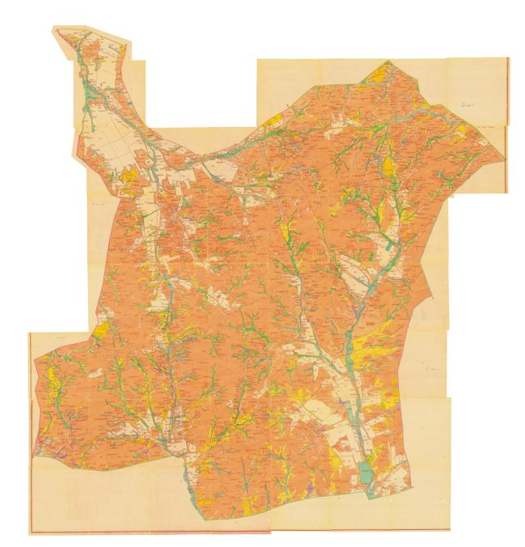

|  |  |
| --- | --- |
|  | Қарқаралы ауданы әкімдігінің 2020 жылғы 7 ақпаны № 21 қаулысына 2 қосымша |
|  | Қарқаралы ауданы әкiмдiгiнiң 2018 жылғы 08 қаңтардағы № 07 қаулысына 4 қосымша |

**Қарқаралы ауданы Қаршығалы ауылдық округінің аумағындағы жайылым айналымының схемасы**

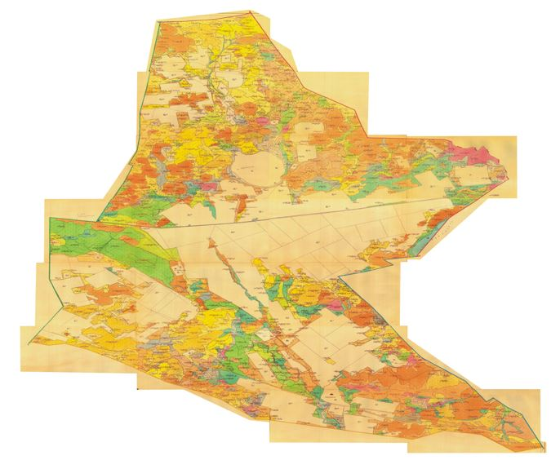

© 2012. Қазақстан Республикасы Әділет министрлігінің «Қазақстан Республикасының Заңнама және құқықтық ақпарат институты» ШЖҚ РМК